附件2：

连云港市连云区教育局所属部分学校2024年赴高校公开招聘高层次人才
适岗评价材料汇编
（参考模板）

考生姓名：XXX
2023年10月 日

目 录

模块1：考生承诺书……………………………………
模块2：连云港市连云区教育局所属部分学校2024年赴高校公开招聘高层次人才适岗评价登记表….….....……
模块3：有效期内身份证…………………………..…
模块4：教师资格证……………………………………
模块5：本科及以上各学历阶段学历学位证书、毕业生双向选择就业推荐表、就业协议书原件、考生最高学历各年成绩单………………………………………………………….
模块6：在大学期间担任校学生会（研究生会）主席、副主席，院学生会（研究生会）主席、副主席满一年的相关委任材料或任免主管部门直接出具的证明材料（只提供最高层次的）……………..……..………......................................
模块7：登记表中考生填写的奖学金获取情况、最高层次学术研究成果、荣誉和表彰证书等证明材料（均只提供最高层次）…………………………………………………
模块8：登记表中考生填写自我介绍栏所提到的关键事项的印证材料…………………………………………….
模块9：与岗位相关的实习经历证明、招聘单位认为需要收集的其他材料……………....……………………………

注：汇编材料中保留自己的材料，示例请删除。
模块1

考生承诺书

本人XXX，身份证号：XXXXXXXXXXXXXXXXXX，于2023年XX月XX日报考江苏省连云港市连云区教育局所属部分学校2024年赴高校公开招聘高层次人才XXX岗位。本人已仔细阅读、完全理解《连云港市连云区教育局所属部分学校2024年赴高校公开招聘高层次人才公告》相关政策规定和岗位条件。经慎重思考后，本人决定继续参加适岗评价等后续环节，并作出如下承诺：
1.本人自觉服从和遵守本次招聘活动的相关政策规定。
2.遵守诚信，如实反映本人实际情况，真实提供本人填报信息相关依据和证明材料，若因个人问题导致适岗评价佐证材料缺失而未能进入面试环节，责任由本人承担。
3.如违反承诺，本人愿承担相应责任，接受招聘单位及主管部门作出的处理决定。

承诺人（签字）：
2023年 月 日

模块2

连云港市连云区教育局所属部分学校

2024年赴高校公开招聘高层次人才

适岗评价登记表
姓名 |  |  | 性别 |  |  | 民族 |  |  |  |  | 政治面貌 |  |  |  |  | 入党  时间
出生  年月 |  |  | 户 籍  所在地
身份  证号 |  |  |  |  |  |  |  |  | 是否有教师资格证 |  |  |  |  |  |  | 教师资格证任教学科
报考  单位 |  |  |  |  |  |  |  |  | 报考  岗位 |  |  |  |  |  |  | 岗位  代码
毕业  院校 | 学历层次 |  | 学校名称 |  |  |  |  |  |  |  |  | 是否  全日制 |  | 专业 |  |  |  | 毕业时间
毕业  院校 | 本科
毕业  院校 | 硕士  研究生
毕业  院校 | 博士  研究生
学习期间奖学金获取情况 | 国家级奖学金获得情况  （次数） |  |  |  |  |  | 省市级奖学金获得情况  （次数） |  |  |  |  |  |  |  | 校级奖学金获得情况  （次数）
大学期间任职经历 | 是否担任过校学生会（研究生会）主席满一年 |  |  |  |  |  | 是否担任过校学生会（研究生会）副主席满一年 |  |  |  |  |  |  |  | 是否担任过院学生会（研究生会）主席、副主席满一年
获得的最高学术研究成果（不超过3项） | 学术论文发表情况 |  |  |  |  |  |  |  |  | 发表刊物 |  |  |  |  |  |  | 发表时间
获得的最高荣誉和表彰（不超过3项） | 荣誉和表彰名称 |  |  |  |  |  |  |  |  | 评选和表彰单位 |  |  |  |  |  |  | 获得时间
与岗位相关的实习经历
（需提供证明）
家庭主要成员和社会关系 | 称谓 | 姓名 |  |  | 学习或工作单位 |  |  |  |  |  |  |  |  |  |  | 所任职务
回避关系 |  | （没有填写“无”）
自自我介绍（600字以内） | （介绍4个方面内容：1、自己的工作和社会实践经历，与报考岗位的匹配度；2、自认为取得的最满意成绩或成就1-2项；3、获得的资格证书、曾在市级以上媒体发表文章；4、自身性格特点、优势特长、主要不足等。提到的关键事项需同时提供相关印证材料。）填写时请删除本括号内容）
本人承诺：上述填写内容和提供的相关纸质材料真实有效，符合此次招聘岗位的报考条件，如有弄虚作假，本人自愿放弃应聘或聘用资格并承担相应责任。

签名： 年 月 日
注：1.本表正反面打印。除签名、日期须由应聘人员手写外，其他表格内容均须以电脑录入方式完整填写；
2.“获得的学术研究成果、荣誉和表彰”两栏中填写层次最高的3个成果、表彰或奖励；
3.“评选和表彰单位”须为各级国家行政机关或其内设行政机构，以证书等材料上的印章作为鉴别依据。

模块3

考生身份证正面图
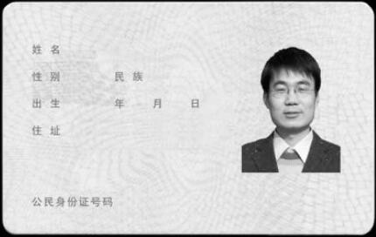

考生身份证反面图
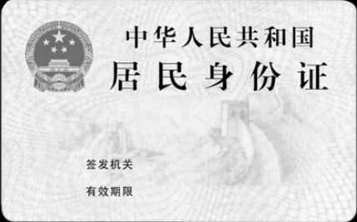

模块4

考生教师资格证
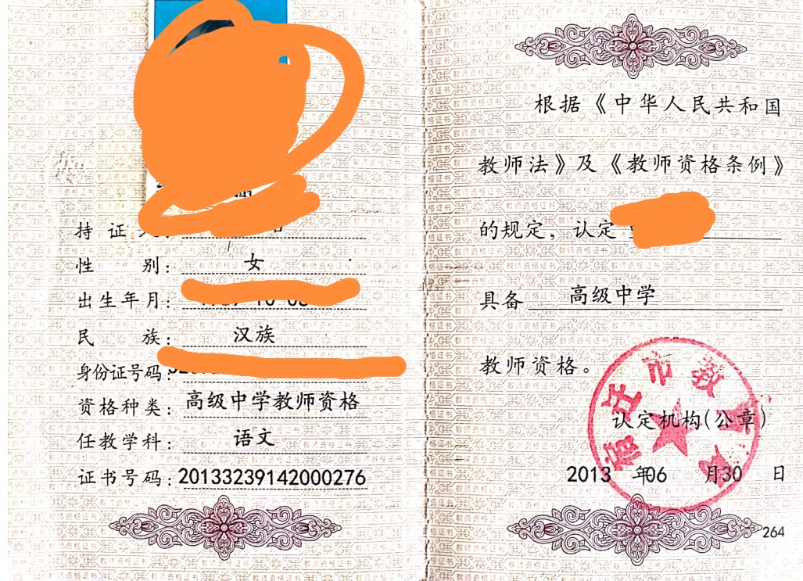

模块5
博士学位证
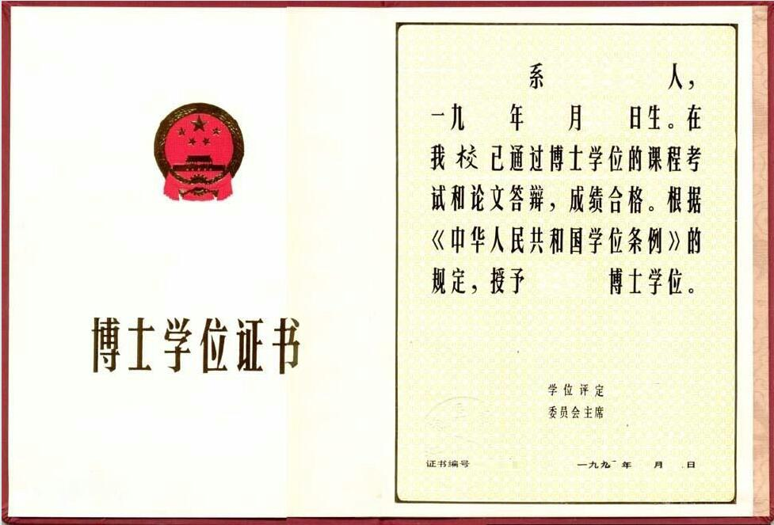

博士毕业证
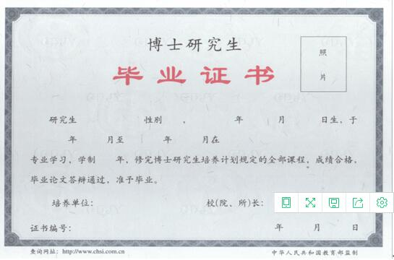

硕士学位证
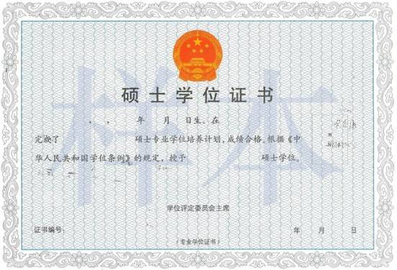

硕士毕业证
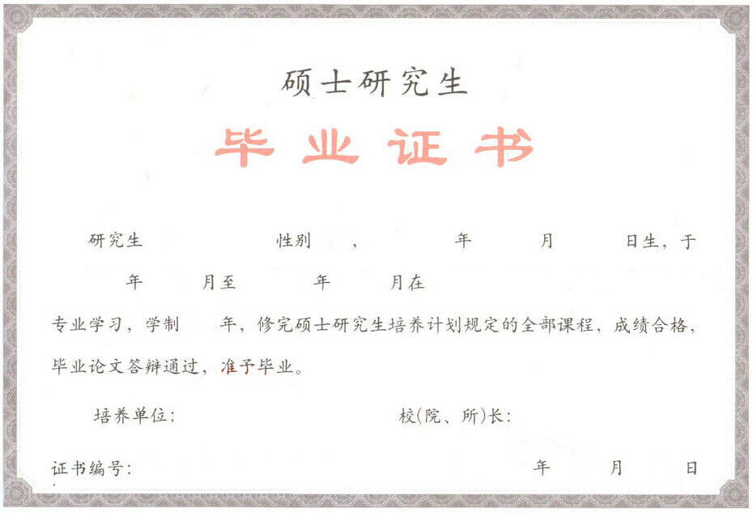

本科学士证
本科毕业证
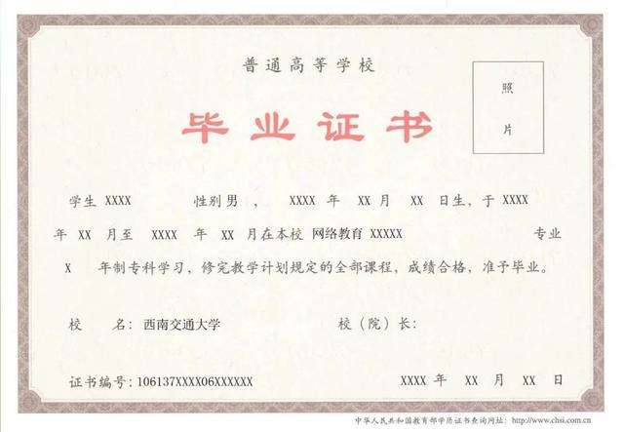
***年应届毕业生双向选择就业推荐表
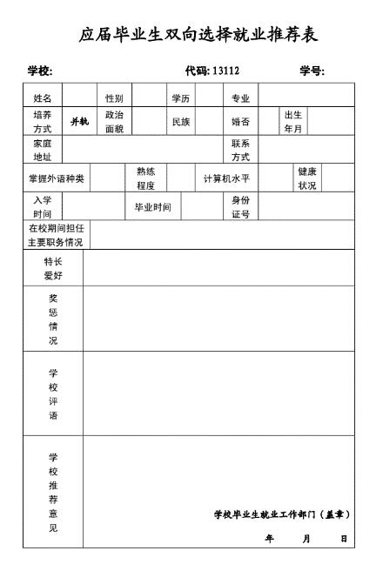

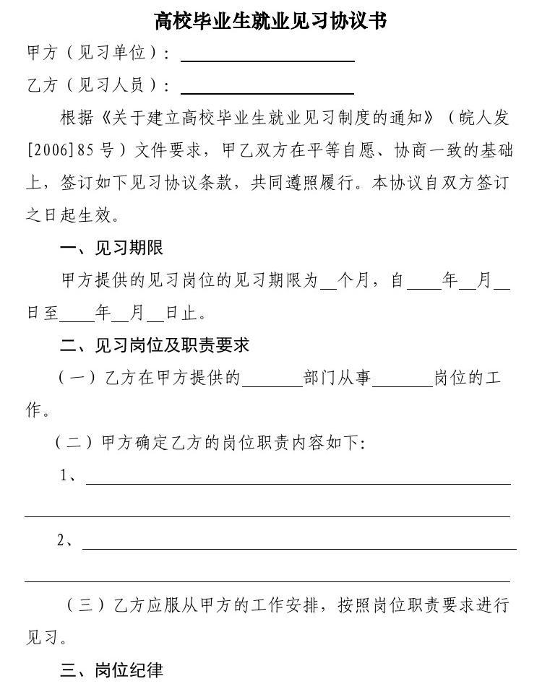
***年应届毕业生双向选择就业协议书

考生最高学历各年成绩单

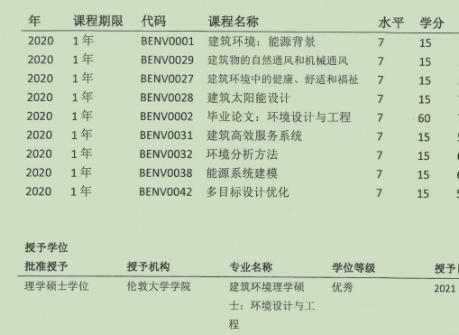
（须学校审核确认盖章后扫描）
模块6
证明材料
在大学期间担任校学生会（研究生会）主席、副主席，院学生会（研究生会）主席、副主席满一年的相关委任材料或任免主管部门直接出具的证明材料，只提供最高层次的。
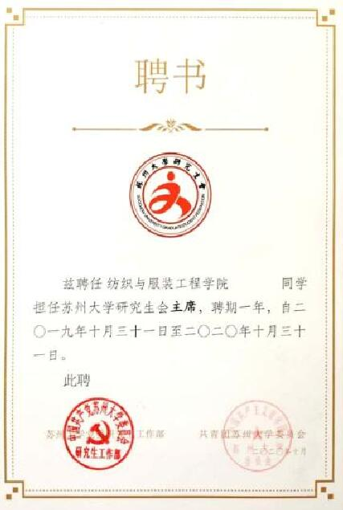

模块7
奖学金、学术研究成果、荣誉证明材料
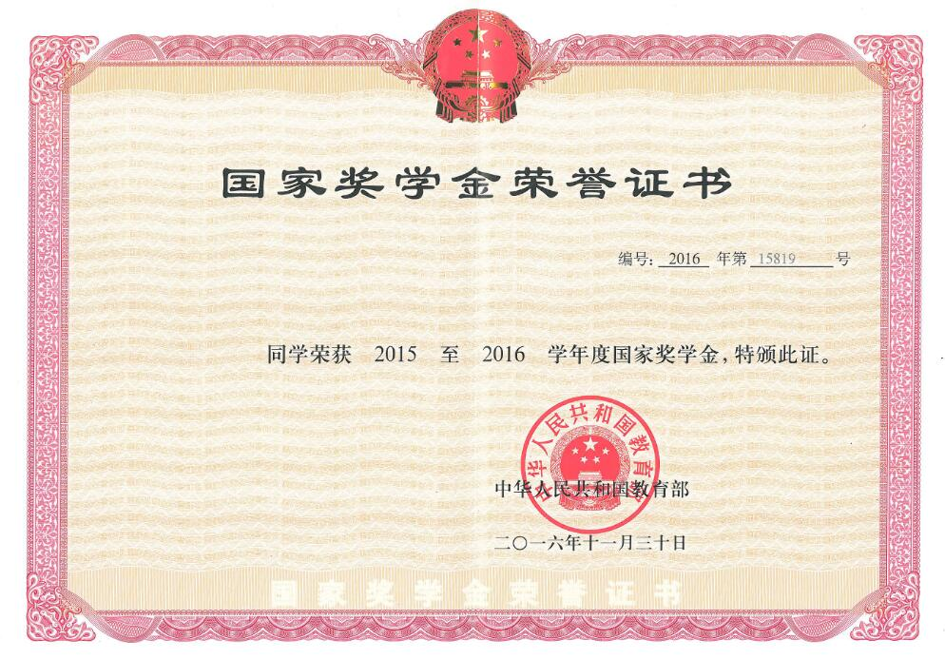
最高层次的奖学金、学术研究成果、荣誉和表彰等证明材料，其中发表的论文、刊物仅需提供封面、目录和体现姓名的首页图片即可，各类均不超过3项。

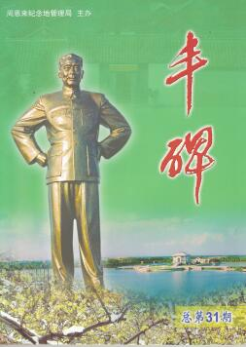

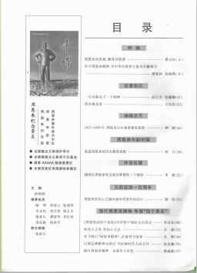

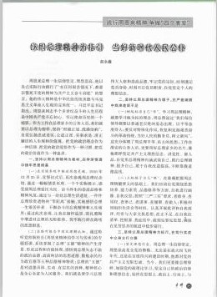

模块8
关键事项印证材料
登记表中考生填写自我介绍栏所提到关键事项的印证材料。

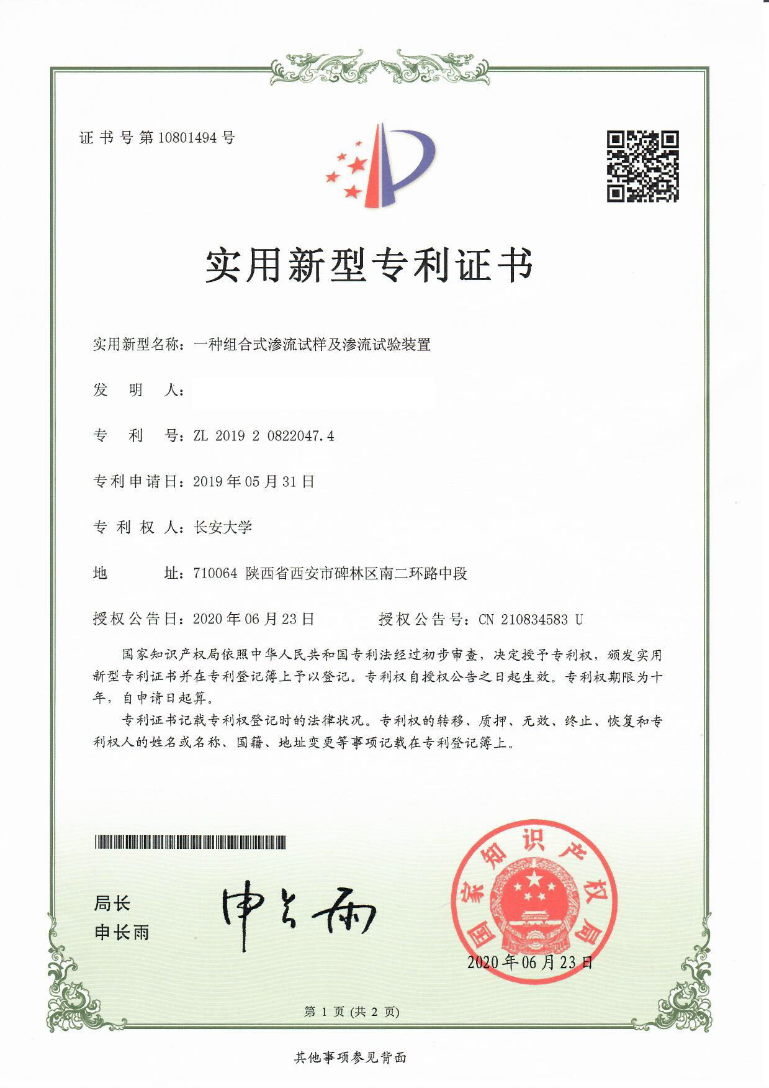

模块9
与岗位相关的实习证明和招聘单位认为需要收集的其他材料

